Приложение № 1

к Постановлению администрации
городского поселения Зеленоборский
Кандалакшского районо
от _______2020 г. № _____

СХЕМА
размещения нестационарных торговых объектов, функционирующих на территории
городского поселения Зеленоборский Кандалакшского района

№ п/п | Место размещения и адрес | Площадь земельного участка, предназначенная для размещения нестационарных торговых объектов, кв. м | Тип нестационарных торговых объектов | Период размещения нестационарных торговых объектов (для сезонных объектов торговли) * | Специализация нестационарных торговых объектов | Иная дополнительная информация  (кадастровый номер или № квартала, №, дата договора, Ф.И.О. индивидуального предпринимателя, наименование организации)
Раздел № 1. Нестационарные торговые объекты, функционирующие на постоянной основе.

1.1 | г.п. Зеленоборский,  ул. Мира, в районе магазина №4 (ул. Мира, д.23а) | 24 | Киоск |  | Розничная торговля непродовольственными товарами | 51:19:0030150:42  ИП Бокова Н.А.  схема №1
1.2 | г.п. Зеленоборский,  ул. Полярная, в районе дома №53 | 144 | Торговый павильон |  | Розничная торговля продовольственными товарами | 51:19:0030138:19,  ООО «Родина»  схема №2
Раздел № 2. Сезонные нестационарные торговые объекты.
2.1 | г.п. Зеленоборский,  ул. Мира, в районе дома №6 | 30 | Торговая палатка, автолавка | Май - октябрь | Розничная торговля плодоовощной продукцией, картофелем, бахчевыми культурами | 5 торговых точек  схема №14
2.2 | г.п. Зеленоборский,  ул. Шоссейная, в районе Закусочной ПО «Зеленоборский Рыбкооп» и магазина №8 (ул. Почтовая, д.1б) | 100 | Торговая палатка, автолавка | Май - октябрь | Розничная торговля плодоовощной продукцией, картофелем, бахчевыми культурами | 5 торговых точек  схема №4
2.3 | н.п. Лесозаводский,  ул. Потанина – ул. Заводская | 100 | Торговая палатка, автолавка | Май - октябрь | Розничная торговля плодоовощной продукцией, картофелем, бахчевыми культурами | 5 торговых точек  схема №5
2.4 | г.п. Зеленоборский,  ул. Магистральная, в районе универсама «Пятерочка» | 500 | Торговая палатка, автолавка | Май - октябрь | Розничная торговля плодоовощной продукцией, картофелем, бахчевыми культурами | 30 торговых точек  схема №12
2.5 | г.п. Зеленоборский,  ул. Магистральная, в районе универсама «Пятерочка» | 6 | Торговая палатка, автолавка | Декабрь | Розничная торговля продукцией деревьев хвойных пород | 1 торговая точка  схема №13
Раздел № 3. Ярмарки, специализированные рынки

3.1 | г.п. Зеленоборский,  ул. Шоссейная, в районе Закусочной ПО «Зеленоборский Рыбкооп» и магазина №8 (ул. Почтовая, д.1б)  Координаты ярмарочной площадки  66,820225 32,331321 | 100 | Торговая палатка, автолавка | Май - октябрь | Розничная торговля продовольственными и непродовольственными товарами | по заявкам индивидуальных предпринимателей и юридических лиц;  схема №9
3.2 | н.п. Лесозаводский,  ул. Потанина – ул. Заводская  Координаты ярмарочной площадки  66,729712 32,837419 | 100 | Торговая палатка, автолавка | Май - октябрь | Розничная торговля продовольственными и непродовольственными товарами | по заявкам индивидуальных предпринимателей и юридических лиц;  схема №10
3.3 | г.п. Зеленоборский,  ул. Магистральная, в районе универсама «Пятерочка»  Координаты ярмарочной площадки  66,857509 32,391220 | 500 | Торговая палатка, автолавка | Январь-декабрь | Розничная торговля продовольственными и непродовольственными товарами | по заявкам индивидуальных предпринимателей и юридических лиц;  схема №12

* 1. Установка емкостей для сбора мусора рядом с объектом торговли.
2. Ежедневная уборка площадки, на которой размещен объект торговли, ежедневный вывоз мусора с территории по окончанию торговли.

Приложение № 2

к Постановлению администрации
городского поселения Зеленоборский
Кандалакшского районо
от _______2020 № _____

Положение
по размещению нестационарных сезонных торговых объектов
на территории городского поселения Зеленоборский Кандалакшского района

1. Общие положения

1.1. Положение по размещению нестационарных сезонных торговых объектов на территории городского поселения Зеленоборский Кандалакшского района (далее – Положение) в период с мая по октябрь распространяется на функционирование сезонных нестационарных торговых объектов на земельных участках, включенных в схему размещения нестационарных торговых объектов на территории городского поселения Зеленоборский Кандалакшского района (далее – схема размещения), утвержденную постановлением администрации городского поселения Зеленоборский Кандалакшского района, а также определяет условия включения новых сезонных объектов торговли в схему размещения.
1.2. К нестационарным сезонным торговым объектам (далее – торговые объекты) относятся временно расположенные нестационарные объекты:
- сезонные объекты предприятий общественного питания (палатки), размещаемые на срок не более пяти месяцев;
- торговые палатки, лотки, автолавки размещаемые на земельном участке, принадлежащем отдельно стоящему торговому объекту.
1.3. Деятельность хозяйствующих субъектов по оказанию сезонных услуг торговли и общественного питания на территории городского поселения Зеленоборский Кандалакшского района осуществляется на основании временного разрешения на торговлю, подписанного главой администрации или его заместителем.

2. Деятельность торговых объектов, включенных в схему размещения

2.1. Юридические лица и индивидуальные предприниматели (далее – заявители), желающие осуществлять мелкорозничную торговлю, оказывать услуги общественного питания на земельных участках, включенных в схему размещения, направляют в администрацию городского поселения Зеленоборский Кандалакшского района (далее – администрация) заявление о выдаче временного разрешения на торговлю (далее – временное разрешение) согласно приложению № 1 к настоящему Положению.
К заявлению прилагаются копии следующих документов:
а) для индивидуальных предпринимателей - копия документа, удостоверяющего личность (с предъявлением оригинала). К документу, удостоверяющему личность гражданина Российской Федерации, относится паспорт гражданина Российской Федерации, удостоверяющий личность гражданина Российской Федерации на территории Российской Федерации;
б) копия свидетельства о государственной регистрации юридического лица или выписки из Единого государственного реестра юридических лиц;
в) копия свидетельства о государственной регистрации физического лица в качестве индивидуального предпринимателя или выписки из Единого государственного реестра индивидуальных предпринимателей;
г) копия свидетельства о государственной регистрации права (в случае если имущество находится в собственности, хозяйственном ведении, оперативном управлении);
д) копия договора аренды (субаренды), подлежащего государственной регистрации со штампом о государственной регистрации, или выписки из Единого государственного реестра прав на недвижимое имущество и сделок с ним, содержащей сведения о правах;
е) копии договора аренды (субаренды), не подлежащего государственной регистрации;
ж) договор на вывоз бытовых отходов с обслуживающей организацией.
Заявление, а также иные документы, указанные в пункте 2.1 настоящего Положения, могут быть направлены в администрацию в форме электронных документов с использованием информационно-телекоммуникационных сетей общего пользования, в том числе сети Интернет.
Направление Заявителем документов в электронном виде является основанием для выдачи временного разрешения на торговлю.
Обязанность по предоставлению документов, указанных в подпункте «а», «ж», а также в подпункте «е» (за исключением договора аренды (субаренды) на муниципальное недвижимое имущество) пункта 2.1. настоящего Положения, возложена на заявителя.
Сведения, содержащиеся в документах, указанных в подпунктах «г», «е», «ж» и выписках, указанных в подпунктах «б», «в», «д», «е» (в случае аренды (субаренды) муниципального недвижимого имущества) пункта 2.1. настоящего Положения, администрация запрашивает самостоятельно в рамках межведомственного информационного взаимодействия.
Заявитель вправе предоставить в администрацию документы, указанные в подпунктах «б», «в», «г», «д», «ж» по собственной инициативе.».
2.2. Поступившие от заявителей заявления регистрируются в день их фактического поступления и с резолюцией главы администрации передаются в сектор социально-экономического развития администрации для оформления временного разрешения.
2.3. Сектор социально-экономического развития администрации в течение пяти рабочих дней выдает заявителю временное разрешение.
2.4. Выданные временные разрешения не подлежат передаче другим юридическим лицам и (или) индивидуальным предпринимателям.
Действие временного разрешения прекращается:
- по истечении срока, на который оно выдано;
- по просьбе заявителя.
2.5. Действие временного разрешения прекращается досрочно в случае:
- нарушения хозяйствующим субъектом, получившим временное разрешение, Закона Российской Федерации «О защите прав потребителей», Правил содержания и благоустройства населенных пунктов городского поселения Зеленоборский, утвержденными решением Совета депутатов городского поселения Зеленоборский от 29.08.2014 № 525, санитарных Правил, Правил продажи отдельных видов товаров и иных нормативных актов в порядке, установленном действующим законодательством;
- передачи временного разрешения иным лицам.

3. Порядок включения новых нестационарных сезонных торговых объектов в
схему размещения

3.1. Схема размещения может быть дополнена:
3.1.1 в случаях обращения заявителя с заявлением о включении дополнительного земельного участка для размещения нестационарного сезонного торгового объекта в схему размещения при условии если:
-сезонный объект предприятия общественного питания (палатка) размещается на срок не более 5 месяцев;
-торговая палатка, лоток, размещается на земельном участке, принадлежащим отдельно стоящему торговому объекту;
3.1.2. по предложениям органов местного самоуправления муниципальных образований городское поселение Кандалакша и Кандалакшский район.
Утвержденные постановлением администрации изменения в схему размещения подлежат официальному опубликованию в газете и на официальном сайте городского поселения Зеленоборский.
3.2. При намерении заявителя разместить нестационарный сезонный объект торговли на участке, находящимся в государственной, муниципальной, частной собственности заявитель направляет на имя главы администрации заявление (приложение № 2 к Положению) о включении земельного участка и предполагаемого к размещению нестационарного сезонного торгового объекта в схему размещения и о выдаче временного разрешения на торговлю с приложением документов, указанных в п. 2.1 настоящего Положения.
3.3. Поступившие от заявителей заявления регистрируются в день их фактического поступления и с резолюцией главы администрации передаются в сектор социально-экономического развития администрации. Сектор социально-экономического развития в течение 10 рабочих дней рассматривает вопрос о включении земельного участка и предполагаемого к размещению нестационарного сезонного торгового объекта в схему размещения и разрабатывает проект постановления администрации о внесении изменений в схему размещения при наличии всех документов.
Постановление администрации о внесении изменений в схему размещения подписывается главой администрации.
3.4. Сектор социально-экономического развития в течение 3 рабочих дней после внесения изменений в схему размещения оформляет и выдает заявителю временное разрешение на торговлю.

4. Требования к работе сезонных нестационарных торговых объектов

4.1. Деятельность торговых объектов осуществляется в соответствии с нормативными правовыми актами Российской Федерации, Мурманской области, органов местного самоуправления, санитарными, противопожарными нормами и правилами и не должна ухудшать условия проживания жителей прилегающих жилых массивов.
4.2. Торговые объекты должны иметь вывеску с указанием фирменного наименования объекта, режима работы, наименования собственника, места его нахождения, сведений о государственной регистрации хозяйствующего субъекта.
4.3. Информация о номенклатуре реализуемой продукции и услуг доводится до сведения потребителей посредством ценников, меню, прейскурантов в соответствии с установленными требованиями.
4.4. Организация мелкорозничной торговли должна осуществляться с использованием современного уличного торгового оборудования (сборно-разборного каркасно-тентового оборудования, стоек для выкладки товара), имеющего эстетический вид, соответствующего требованиям, предъявляемым к организации торгово-технологического процесса.
4.5. Загрузка торговых объектов товарами в местах их размещения осуществляется до начала работы в соответствии с правилами для предприятий торговли. По окончании рабочего дня оборудование, инвентарь и мебель подвергаются санитарной обработке.
4.6. Хозяйствующий субъект в месте размещения объекта торговли или общественного питания обеспечивает благоустройство территории, ее санитарное содержание, сбор и вывоз мусора.
4.7. Реализация овощной продукции и бахчевых культур в развал производится на специально оборудованных площадках контейнерного типа из легких металлоконструкций - сеток, поддонов, установленных не ниже 50 см от земли.
Запрещается реализация бахчевых культур с земли и у обочины дорог.
4.8. По окончании работы сезонных нестационарных торговых объектов оборудование должно быть демонтировано и убрано с занимаемого участка.

5. Ответственность за нарушение законодательства
при осуществлении услуг розничной торговли

5.1. Юридические лица и индивидуальные предприниматели, обязаны осуществлять торговую деятельность в соответствии с Законом Российской Федерации «О защите прав потребителей», санитарными Правилами, Правилами продажи отдельных видов товаров, настоящим Порядком и иными законодательными актами.
5.2. За нарушение Правил продажи товаров, оказания услуг общественного питания, санитарных норм и правил, условий настоящего Порядка руководители торговых объектов (предприятий), индивидуальные предприниматели, продавцы, осуществляющие торговлю и оказывающие услуги общественного питания, привлекаются к ответственности в установленном законодательством порядке.

6. Дополнительные условия

6.1. В случае прекращения функционирования объекта затраты, связанные с обустройством территории и установкой объекта, субъекту торговли не возмещаются.
6.2. Порядок размещения и использования нестационарных торговых объектов в стационарном торговом объекте, в ином здании, строении, сооружении или на земельном участке, находящихся в частной собственности, устанавливается собственником стационарного торгового объекта, иного здания, строения, сооружения или земельного участка с учетом требований, определенных нормативными правовыми актами Российской Федерации, Мурманской области и органов местного самоуправления.

7. Порядок обжалования действий (бездействия)

и решений органов местного самоуправления

7.1. Заявители могут сообщить о нарушении своих прав и законных интересов, возникших в результате противоправных решений, действий (бездействия) должностных лиц администрации, нарушений требований действующего законодательства, некорректного поведения или нарушения служебной этики путем письменного или устного обращения в администрацию городского поселения ежедневно по рабочим дням с 8.30 до 17.15, перерыв с 12.30 до 14.00 (в пятницу и предпраздничные дни с 8.30 до 15.00, перерыв с 13.00 до 14.00) по адресу: г.п. Зеленоборский, ул. Мира, д.1а, e-mail: admzelbor @mail.ru.
При этом действия (бездействие) должностных лиц администрации могут быть обжалованы в судебном порядке.
Порядок рассмотрения обращений устанавливается в соответствии с требованиями действующего законодательства Российской Федерации.

Приложение № 1
к Положению по размещению
нестационарных сезонных торговых объектов
на территории городского поселения Зеленоборский Кандалакшского района

Главе администрации
городского поселения Зеленоборский
Кандалакшского района
(указать ФИО)
_______________________________________
От
(юридическим лицом указывается наименование и организационно-правовая форма, ИП – ФИО)
Юридический адрес
Телефон

ЗАЯВЛЕНИЕ

Прошу Вас выдать временное разрешение на торговлю на территории городского поселения Зеленоборский:

1. Указать тип объекта (наименование, размеры): ________________________________________________________________________________
(палатка, лоток)

2. Специализация: _______________________________________________________________ (ассортимент, предполагаемой к реализации продукции, оказания услуг)

3. Режим работы объекта: ________________________________________________________
(часы работы в будни и выходные дни)

4. Адрес размещения объекта в соответствии с утвержденной схемой размещения нестационарных торговых объектов:
4.1.______________________________________________________________________________
4.2 ______________________________________________________________________________

5. Период торговли: с «_____»____________________ г. по «_____»_____________________г.

К заявлению прилагаю:
1._______________________________________________________________________________2._______________________________________________________________________________3._______________________________________________________________________________
4. _______________________________________________________________________________

«______» _____________________г. Подпись _______________________

Приложение № 2
к Положению по размещению
нестационарных сезонных торговых объектов
на территории городского поселения Зеленоборский Кандалакшского района

Главе администрации
городского поселения Зеленоборский
Кандалакшского района
(указать ФИО)
_______________________________________
От
(юридическим лицом указывается наименование и организационно-правовая форма, ИП – ФИО)
Юридический адрес
Телефон

ЗАЯВЛЕНИЕ

Прошу Вас включить земельный участок, расположенный по адресу:
___________________________________________________________________________
___________________________________________________________________________
в схему размещения нестационарных торговых объектов на территории городского поселения Зеленоборский для размещения:

1. Указать тип объекта (наименование, размеры): _________________________________________________________________________________
(палатка, лоток)

2. Специализация: ________________________________________________________________ (ассортимент, предполагаемой к реализации продукции, оказания услуг)

3. Режим работы объекта: _________________________________________________________
(часы работы в будни и выходные дни)

4. Период торговли: с «_____»__________________ г. по «_____»______________________г.

5. После включения земельного участка в схему размещения нестационарных торговых объектов на территории городского поселения Зеленоборский прошу выдать временное разрешение на торговлю по заявленному адресу.

К заявлению прилагаю:
1._______________________________________________________________________________2._______________________________________________________________________________3._______________________________________________________________________________
4. _______________________________________________________________________________

«______» _____________________г. Подпись ______________________
Схема №1

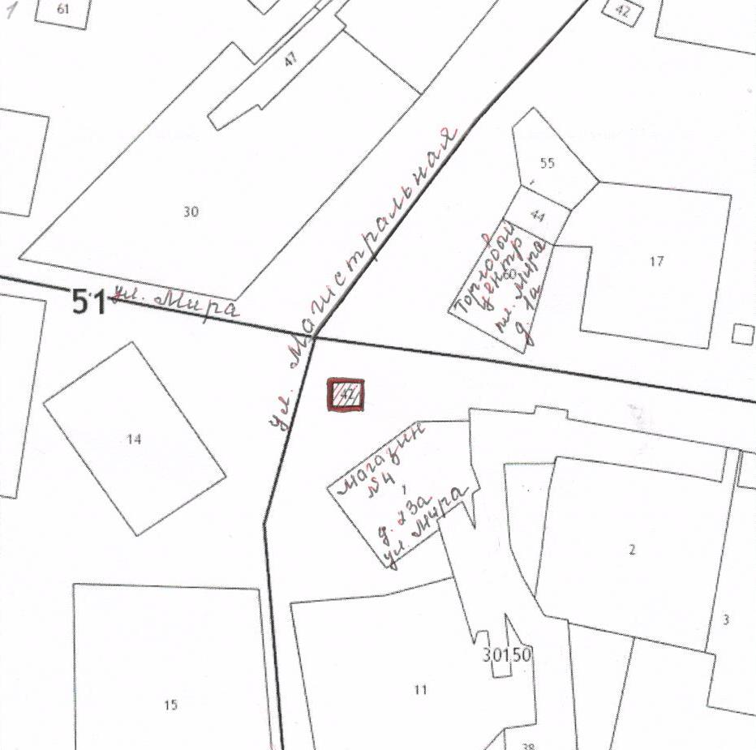

- киоск

Схема №2

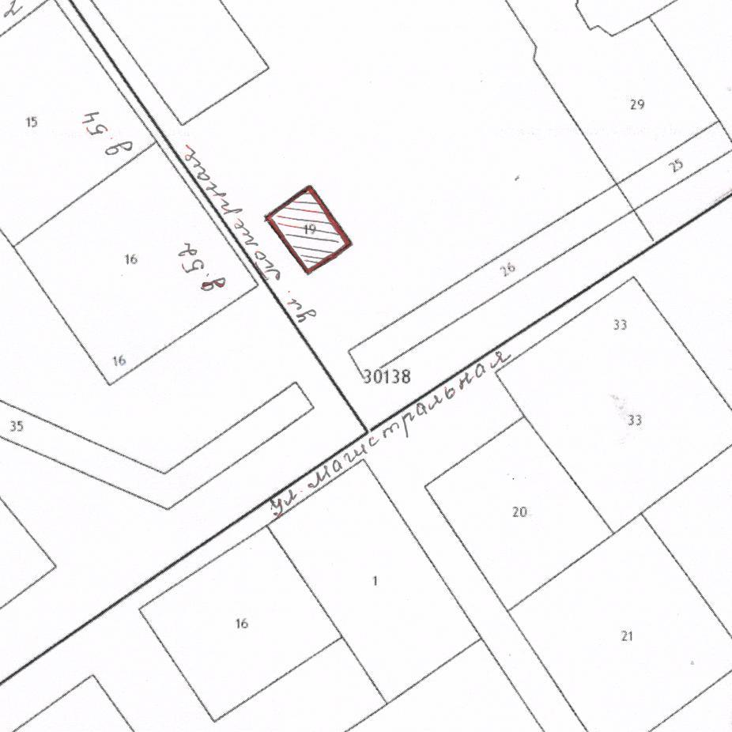

- торговый павильон

Схема №4

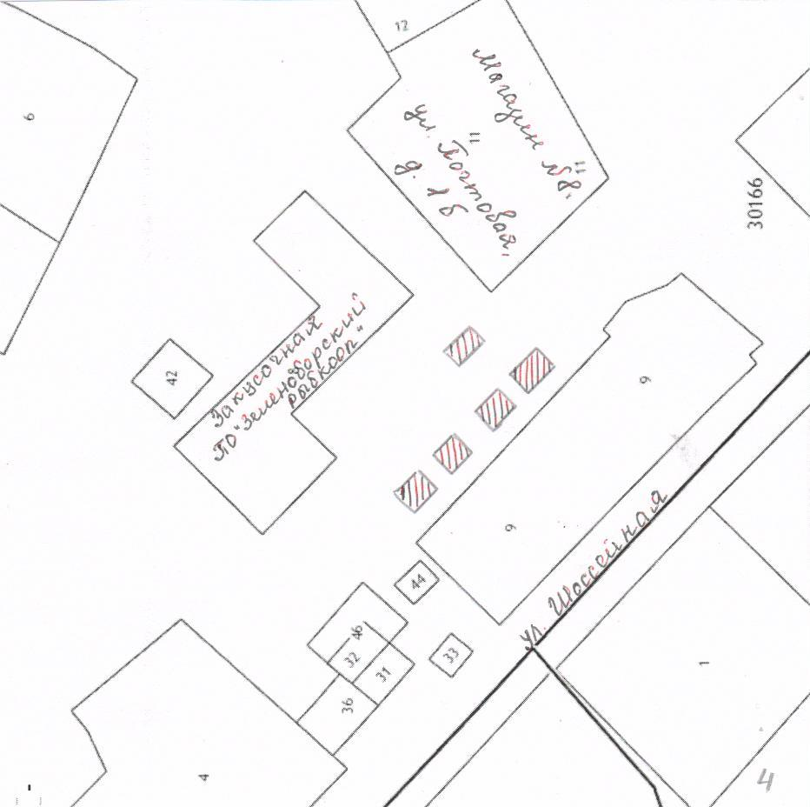

- торговая палатка

Схема №5

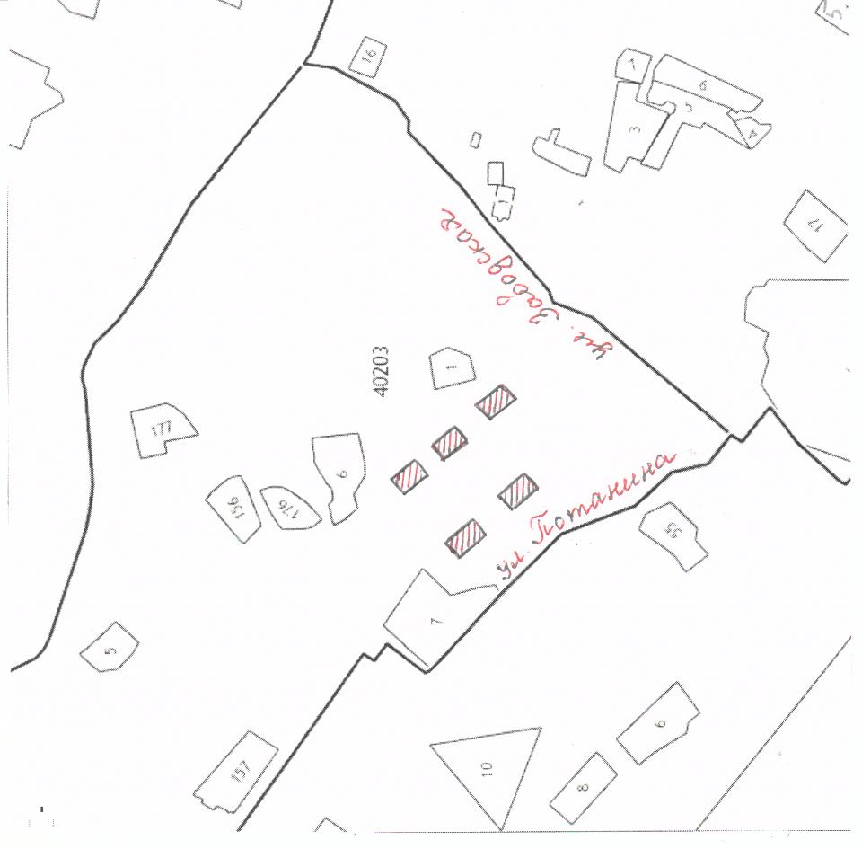

- торговая палатка

Схема 9

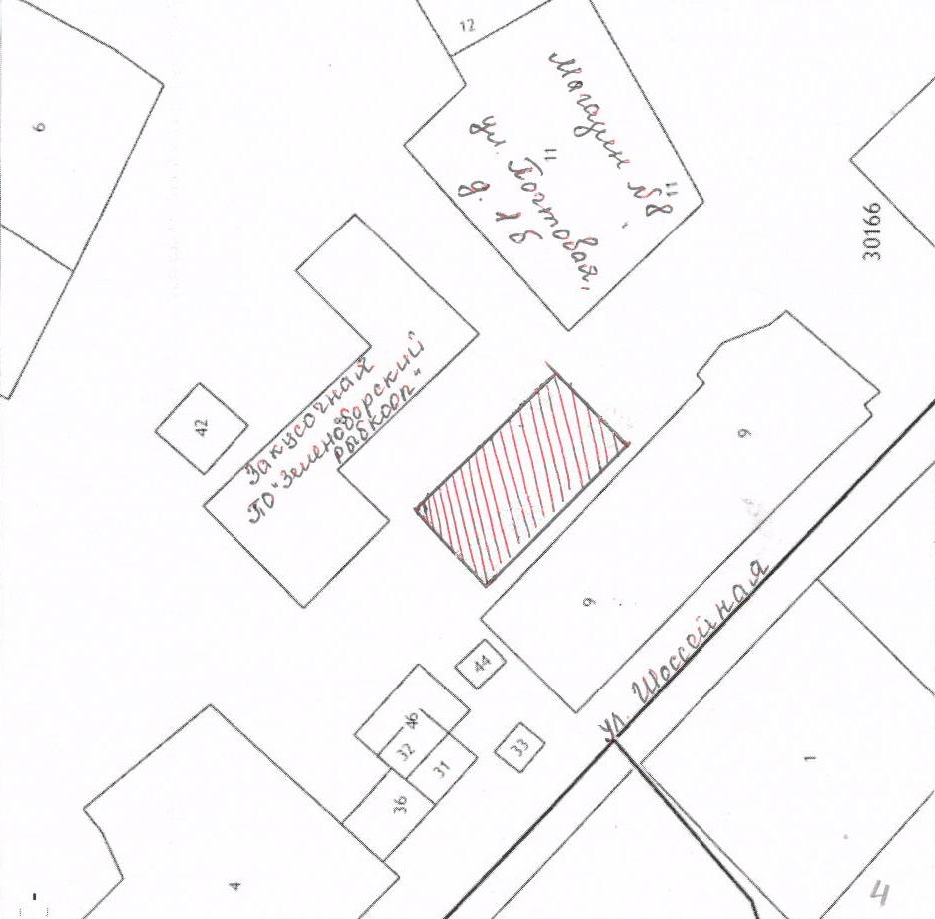

- Площадь, предназначенная для размещения торговых палаток

Схема 10

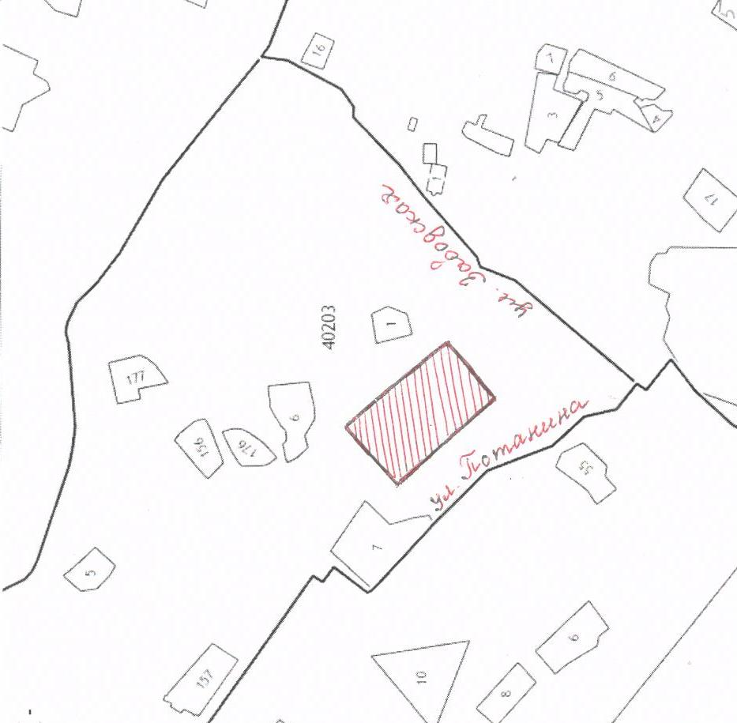

- Площадь, предназначенная для размещения торговых палаток

Схема №12
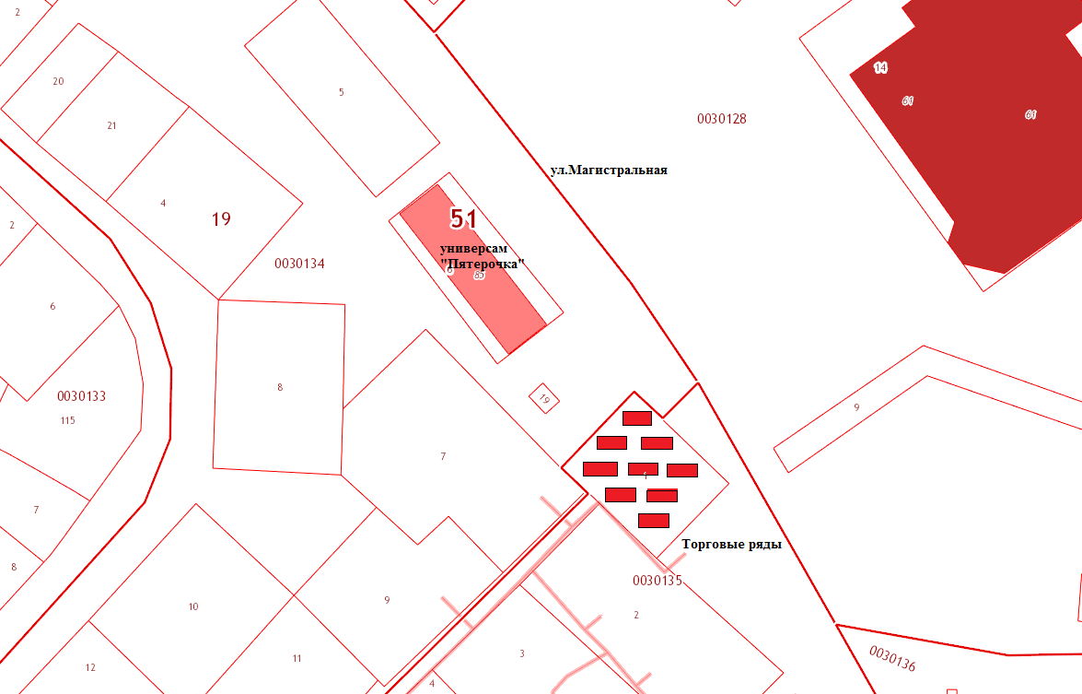
торговые ряды

Схема №13
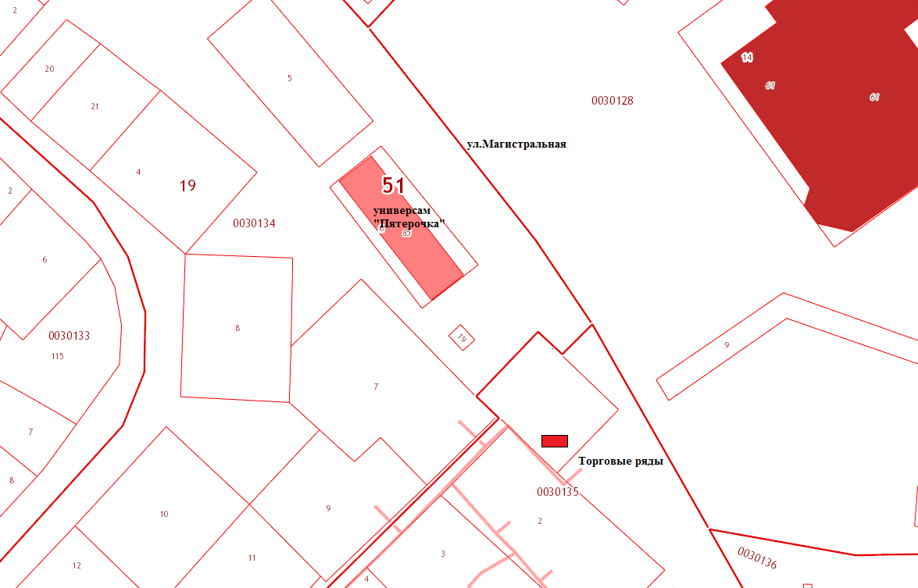

торговая точка

Схема №14
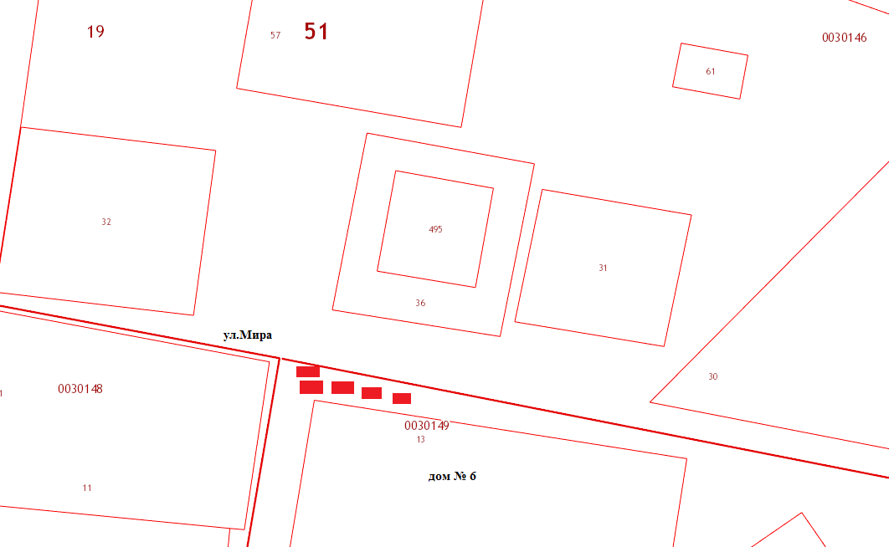
торговая точка

